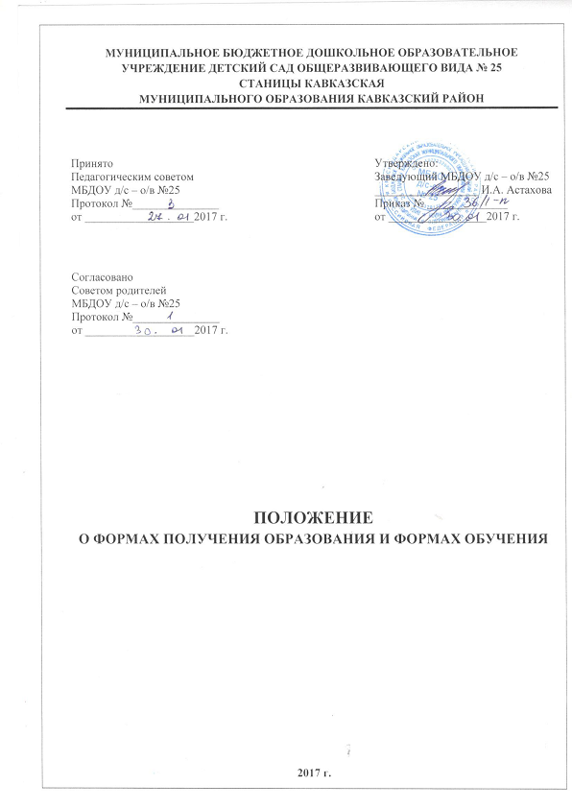

- Общие положения.
1.1. Положение о формах получения образования и формах обучения (далее – Положение) регулирует организацию образовательной деятельности муниципального бюджетного дошкольного образовательного учреждения детский сад общеразвивающего вида № 25 ст. Кавказская муниципального образования Кавказский район (далее – МБДОУ).
1.2. Положение разработано в соответствии с Федеральным законом «Об образовании в Российской Федерации» от 29.12.2012 г. № 273-ФЗ, Порядком организации и осуществления образовательной деятельности по основным общеобразовательным программам - образовательным программам дошкольного образования, утвержденным приказом Министерства образования и науки Российской Федерации от 30.08.2013 г. № 1014, Федеральным государственным образовательным стандартом дошкольного образования приказ Министерства образования и науки Российской Федерации от 17.10.2013 № 1155.
1.3. В МБДОУ осуществляется обучение в очной форме с учетом потребностей и возможностей личности обучающегося.
1.4. Формы обучения по образовательным программам дошкольного образования определяются Федеральным государственным образовательным стандартом ДО.
1.5.Порядок организации получения дошкольного образования в форме очного обучения определяется уставом МБДОУ и другими локальными нормативными актами.
1.6.С целью ознакомления родителей (законных представителей) несовершеннолетних обучающихся с настоящим Положением, МБДОУ размещает его на информационном стенде МБДОУ и (или) на официальном сайте МБДОУ. в информационно-телекоммуникационной сети «Интернет».
2. Цели и задачи
2.1. Настоящее Положение разработано с целью обеспечения единых требований к организации обучения в очной форме, возможности освоения образовательных программ дошкольного образования в различных формах, создания вариативной образовательной среды, обеспечивающей благоприятные условия для обучения и развития обучающихся в соответствии с их интересами и способностями по согласованию с родителями (законными представителями) обучающихся.
- Общие требования к организации образовательного процесса.
3.1. Получение дошкольного образования в очной форме обучения организуется в различных формах обучения в соответствии с основной образовательной программой дошкольного образования МБДОУ и адаптированной образовательной программой МБДОУ (далее – Программы), обеспечивающей реализацию федерального государственного образовательного стандарта дошкольного образования с учетом возрастных и индивидуальных особенностей обучающихся.
3.2. При выборе формы обучения родители (законные представители) воспитанника должны быть ознакомлены с настоящим Положением, уставом МБДОУ, Программами дошкольного образования, другими документами, регламентирующими организацию и осуществление образовательной деятельности по избранной форме.
3.3. Обучающиеся, осваивающие Программы в МБДОУ в очной форме, зачисляются в контингент обучающихся. Все данные о обучающимся вносятся в Книгу учёта движения воспитанников и в табель учёта посещаемости воспитанников группы, которую они посещают.
3.4. Родителям (законным представителям) обучающихся должна быть обеспечена возможность ознакомления с ходом, содержанием и результатами образовательного процесса обучающегося.
3.5. МБДОУ осуществляет индивидуальный учет результатов освоения воспитанниками Программ, а также хранение в архивах данных об их результатах на бумажных и (или) электронных носителях.
3.6. Обучающиеся по завершению учебного года переводятся в следующую возрастную группу.
3.7. Освоение образовательной программы дошкольного образования не сопровождается проведением промежуточной аттестации и итоговой аттестации обучающихся.
4. Организация получения дошкольного образования в очной форме обучения.
4.1. Основной формой организации образовательного процесса в очной форме обучения является организованная образовательная деятельность (непосредственно образовательная деятельность) (далее – ООД (НОД)).
4.2. ООД (НОД) проводятся с детьми всех возрастных групп МБДОУ. В режиме дня каждой группы определяется время проведения ООД (НОД), в соответствии с Сан ПиН.
4.3. Получение дошкольного образования в очной форме обучения предполагает организацию ООД (НОД) по образовательным областям, организуемых МБДОУ в соответствии с учебным планом и Программой.
4.4. Конкретное содержание образовательных областей зависит от возрастных и индивидуальных особенностей детей, определяется целями и задачами Программ и может реализовываться в различных видах деятельности: ООД (НОД), общении, игре, познавательно-исследовательской деятельности и др.
4.5. Обучающимся, осваивающим Программу в очной форме обучения, предоставляются на время обучения бесплатно учебные пособия, детская литература, игрушки, имеющиеся в МБДОУ.
4.6. Организация образовательного процесса в очной форме обучения регламентируется основной образовательной программой (ООП) и расписанием ООД (НОД).
4.7. При реализации Программы может проводиться оценка индивидуального развития обучающихся в рамках педагогической диагностики. Результаты педагогической диагностики используются для индивидуализации образования и оптимизации работы с группой обучающихся.
4.8. Дошкольное образование обучающихся с ограниченными возможностями здоровья может быть организовано как совместно с другими детьми, так и в отдельных группах компенсирующей направленности, деятельность которых регламентируется локальными нормативными актами МБДОУ.
4.9. При получении дошкольного образования обучающимся с ограниченными возможностями здоровья предоставляются бесплатно специальные учебники и учебные пособия, иная учебная литература, обеспечение доступа в здание МБДОУ.
4.10. Обучающиеся по завершении учебного года переводятся в следующую возрастную группу.
4.11. Обучающиеся переводятся на обучение по адаптированным образовательным программам в соответствии с рекомендациями психолого-медико-педагогической комиссии только с согласия родителей (законных представителей) обучающихся.
Формы организации обучения в МБДОУ
Форма организации обучения — это способ организации обучения, который осуществляется в определенном порядке и режиме.
Формы отличаются:
по количественному составу участников,
характеру взаимодействия между ними,
способам деятельности,
месту проведения.
В МБДОУ используются фронтальные, групповые, индивидуальные формы организованного обучения.
Индивидуальная форма организации обучения позволяет индивидуализировать обучение (содержание, методы, средства), при необходимости использовать индивидуальный маршрут обучения.
Групповая форма организации обучения (индивидуально-коллективная). Группа делится на подгруппы по общность интересов обучающихся, а не по уровням развития. При этом обеспечивается взаимодействие детей в процессе обучения.
Фронтальная форма организации обучения. Работа со всей группой, четкое расписание, единое содержание. Достоинствами формы являются четкая организационная структура, простое управление, возможность взаимодействия детей, экономичность обучения.
- Требования к организации непосредственно образовательной деятельности
  - Гигиенические требования:
• ООД (НОД) проводятся в чистом проветренном, хорошо освещенном помещении;
• воспитатель, постоянно следит за правильностью позы ребенка,
• не допускать переутомления детей при организации ООД (НОД).
• предусматривать чередование различных видов деятельности детей.
  - Дидактические требования
• точное определение образовательных задач ООД (НОД), ее место в общей системе образовательной деятельности;
• творческое использование при проведении ООД (НОД) всех дидактических принципов в единстве;
• определять оптимальное содержание ООД (НОД) в соответствии с программой и уровнем подготовки детей;
• выбирать наиболее рациональные методы и приемы обучения в зависимости от дидактической цели ООД (НОД);
• обеспечивать познавательную активность детей и развивающий характер ООД (НОД), рационально соотносить словесные, наглядные и практические методы с целью ООД (НОД);
• использовать в целях обучения дидактические игры (настольно-печатные, игры с предметами (сюжетно-дидактические и игры-инсценировки)), словесные и игровые приемы, дидактический материал.
• систематически осуществлять контроль за качеством усвоения знаний, умений и навыков.
  - Организационные требования
• иметь в наличие продуманный план проведения ООД (НОД);
• четко определить цель и дидактические задачи ООД (НОД);
• грамотно подбирать и рационально использовать различные средства обучения, в том число ТСО, ИКТ;
• поддерживать необходимую дисциплину и организованность детей при проведении ООД (НОД).
• не смешивать процесс обучения с игрой, т.к. в игре ребенок в большей мере овладевает способами общения, осваивает человеческие отношения.
• ООД (НОД) в МБДОУ не должна проводиться по школьным технологиям;
• ООД (НОД) следует проводить в определенной системе, связывать их с повседневной жизнью детей (знания, полученные в ООД (НОД), используются в свободной деятельности);
• организации процесса обучения полезна интеграция содержания, которая позволяет сделать процесс обучения осмысленным, интересным для детей и способствует эффективности развития. С этой целью проводятся интегрированные и комплексные занятия.
- Формы организации обучения в повседневной жизни.
  - На протяжении дня воспитатель имеет возможность осуществлять обучение при использовании разнообразных форм организации обучающихся:
- прогулка, которая состоит из:
- наблюдений за природой, окружающей жизнью;
- подвижных игр;
- труда в природе и на участке;
- самостоятельной игровой деятельности;
• экскурсии;
• игры:
- сюжетно-ролевые;
- дидактические игры;
- игры-драматизации;
- спортивные игры;
• дежурство детей по столовой, на занятиях
• труд:
- коллективный;
- хозяйственно-бытовой;
- труд в уголке природы;
- художественный труд;
• развлечения, праздники;
• экспериментирование;
• проектная деятельность;
• чтение художественной литературы;
• беседы;
• показ кукольного театра;
• вечера-досуги.
В МБДОУ – выделено специальное время в процессе проведения режимных моментов, организована индивидуальная работа с детьми. Содержанием обучения в этом случае являются следующие виды деятельности:
предметно-игровая,
трудовая,
спортивная,
продуктивная,
общение,
сюжетно-ролевые и другие игры, которые могут быть источником и средством обучения.
- Методы и приемы организации обучения
7.1. В МБДОУ преобладают наглядные и игровые методы в сочетании со словесными методами.
7.2. Процесс обучения детей в детском саду строится, опираясь на наглядность в обучении, а специальная организация среды способствует расширению и углублению представлений детей.
- Заключительные положения.
Настоящее Положение действует до принятия иных нормативных документов, которые являются основанием для признания утратившим силу настоящего.

